EXCURSIÓN A AIGUALLUTS – DOMINGO 31 de MAYO de 2.009

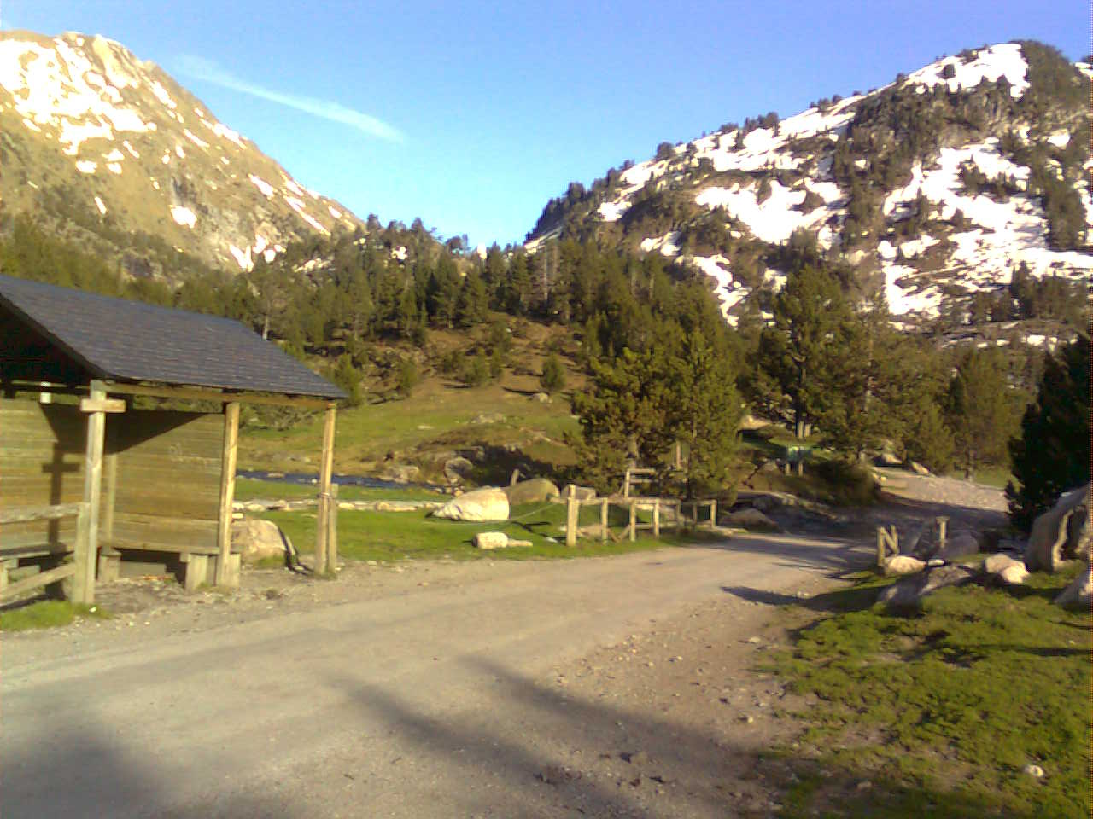
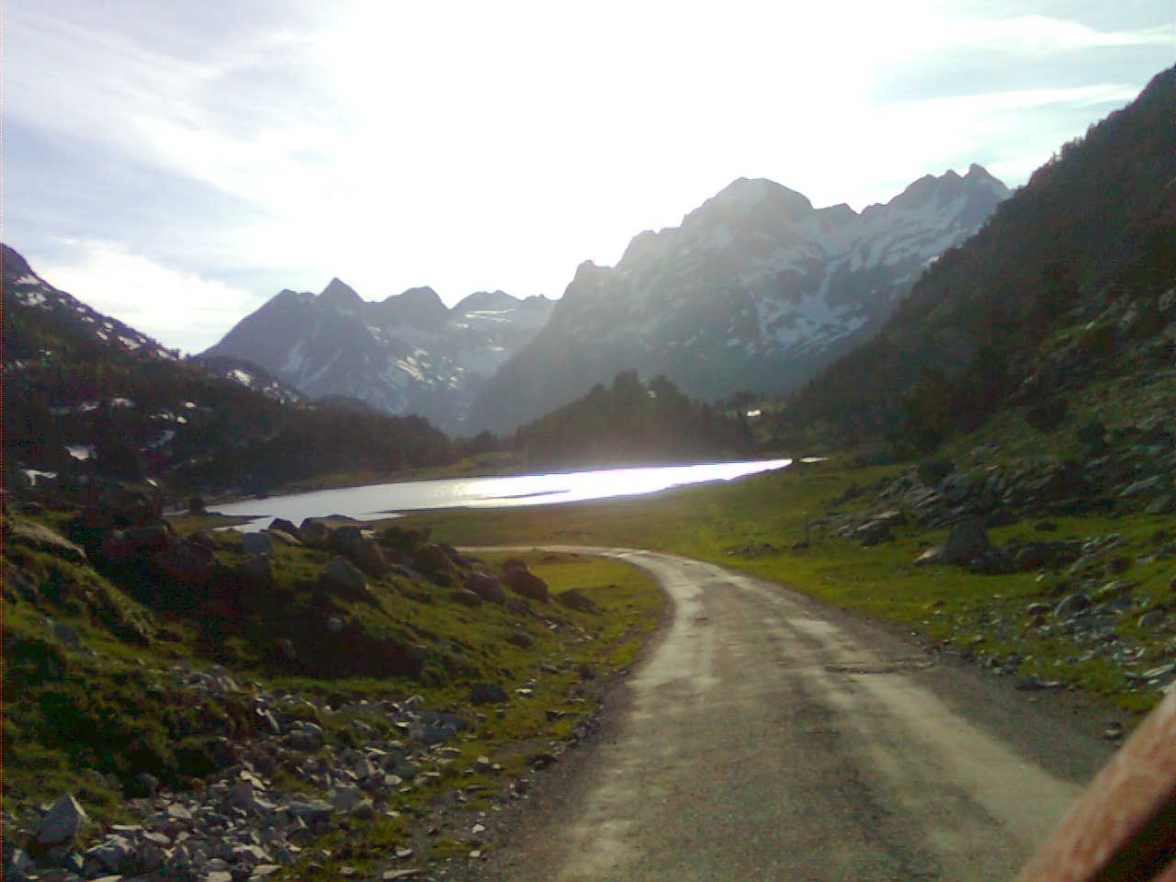
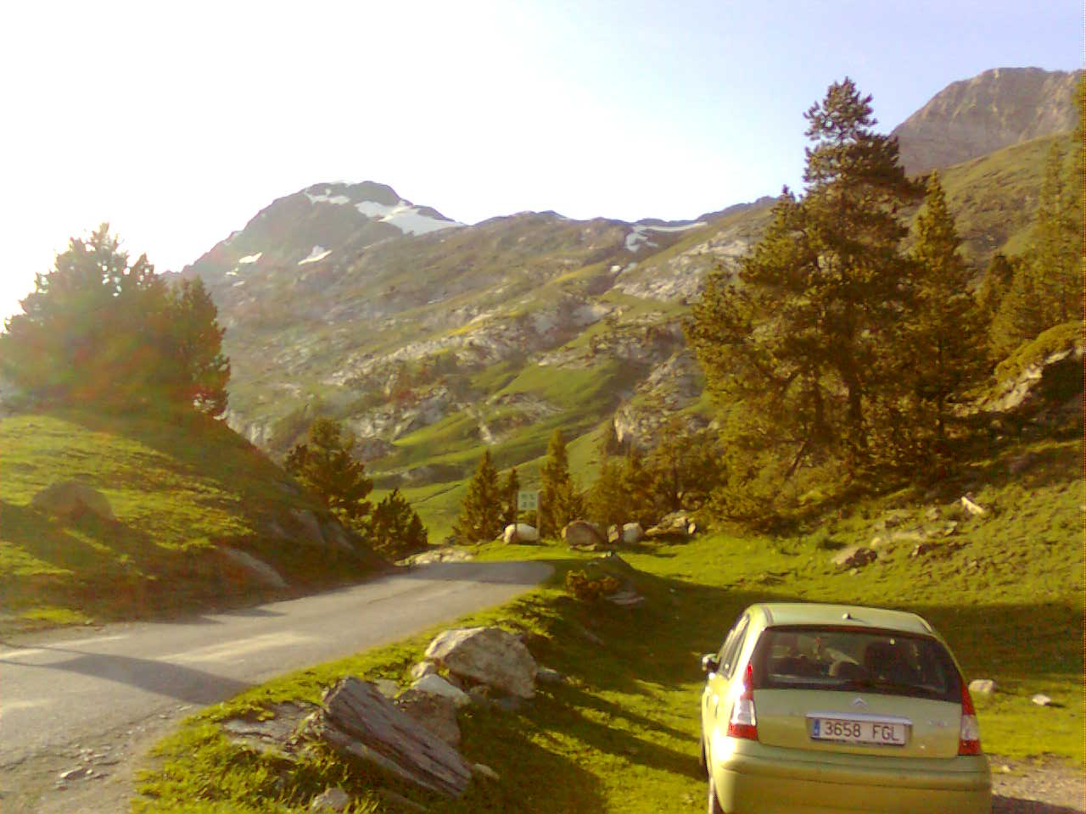

Aspecto actual del acceso a la Besurta ( 28/05/09)

SALIDA:
Concentración a las 9.30 en colegio de Castejon para llegar a..
Las 11h a la besurta .

Comida en el Llano de Aigualluts (cada uno nos llevamos nuestro bocata).
Al regreso visitaremos las Cabañas de Pastores, rehabilitadas, que se encuentran en el Llano del Hospital. (El que quiera).

RECOMENDACIONES:

- Gafas y protección solar.
- Llevar chaqueta y chubasquero.
- Zapatos y calcetines de repuesto (para dejarlos en el coche, por si acaso nos mojamos, podernos cambiar).
- No olvidar llevar agua, bocadillo y frutos secos o comida energética.

